IZBOR KNJIG ZA DOMAČE BRANJE – 8. IN 9. RAZRED
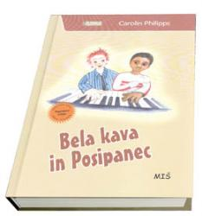
Almond, David: IME MI JE MINA
*Andruetto, Maria Teresa: JUANOVA DEŽELA (bd)
Bondoux, Anne-Laure: ČAS ČUDEŽEV
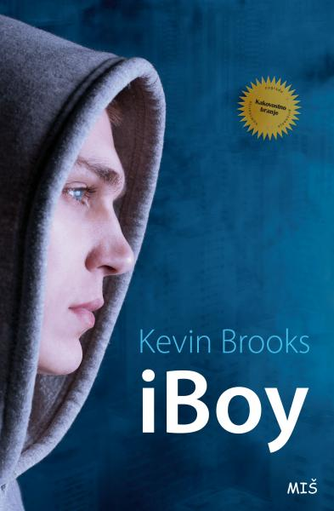
Brooks, Kevin: iBOY
Dubosarsky, Ursula: IZDAJA
Falkner, Brian: TO JE RES PRAVO!
Frey, Jana: VELIKE ZELENE OČI
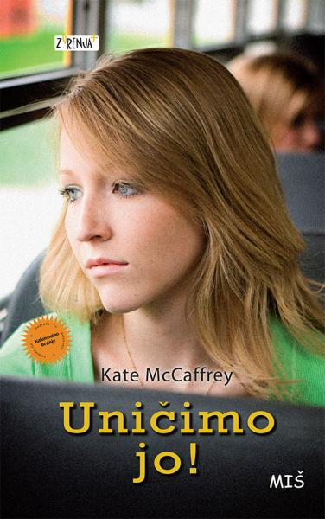
Geda, Fabio: V MORJU SO KROKODILI
Green, John: KDO SI, ALJASKA?
Green, John: LAŽNA MESTA
Gomboc, Mateja: IME MI JE JON
Hartnett, Sonya: METULJ
Hill, David: KORAK PRED PLAMENI
Hrvatin, Asja: LEPE PUNCE LEPO BRUHAJO
Johnston, Julie: ADAM IN EVA IN UŠČIPNI ME
McCaffrey, Kate: UNIČIMO JO!
Murail, Marie-Aude: OH, BOY!
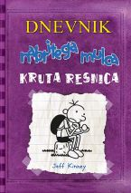
*Kinney, Jeff: DNEVNIK NABRITEGA MULCA
(zbirka knjig)
Kodrič Filipić, Neli: SOLZE SO ZA LUZERJE
Philipps, Carolin: MADE IN VIETNAM
Philipps, Carolin: BELA KAVA IN POSIPANEC
Sivec, Ivan: PEGE NA SONCU
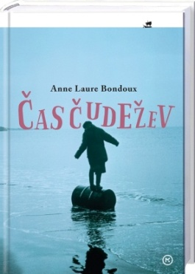
Sivec, Ivan: FINTA V LEVO
Šinigoj, Damijan: ISKANJE EVE
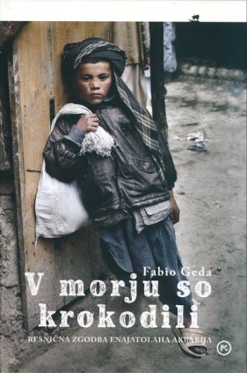
Unenge, Johan: MOJE VZPOREDNO ŽIVLJENJE
Vidmar, Janja: KEBARIE
﻿Vigan de Delphine: NO IN JAZ

Več o knjigah in še več knjig …
- Založba MIŠ (Mladinske knjige – tretje triletje OŠ <http://www.zalozbamis.com/knjige/tretje-triletje-os/>
- Založba Mladinska knjiga – Fejstbuk.net <http://www.mladinska.com/fejstbuk/domov>
Opombe:
- Modro obarvan tisk – knjige so oz. bodo dostopne v šolski knjižnici
- Črno obarvan tisk – knjig ni v šolski knjižnici
- Pred knjigo je znak * - knjige so primerne za učence, ki imajo z branjem težave
- (bd) – knjiga je primerna za dislektike

